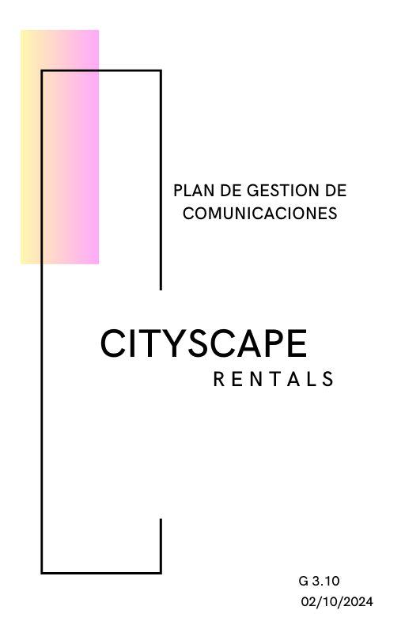

|  |  |  |  |  |  |
| --- | --- | --- | --- | --- | --- |
| **PROYECTO** | CityScape Rentals | **CÓDIGO DE PROYECTO** | 2024–G3-010 | **FECHA DE ELABORACIÓN** | 07/10/2024 |

|  |  |  |  |  |  |
| --- | --- | --- | --- | --- | --- |
| **Información a comunicar** | **Interesado/Destinatario** | **Medio** | **Momento o Periodicidad** | **Entregable(s)** | **Observaciones** |
| Registro de incidencias | Patrocinador, equipo de desarrollo | Github | Semanalmente  (durante los 3 sprints) | Registro de incidencias | - |
| Registro de decisiones | Patrocinador, equipo de desarrollo | Github | Semanalmente  (durante los 3 sprints) | Registro de decisiones | - |
| Registro de cambios | Patrocinador, equipo de desarrollo | Github | Semanalmente  (durante los 3 sprints) | Registro de cambios | - |
| Informe de seguimiento | Patrocinador, equipo de desarrollo | Github | Semanalmente  (durante los 3 sprints) | Informe de seguimiento | - |
| Análisis del valor ganado | Patrocinador, equipo de desarrollo | Github | Semanalmente  (durante los 3 sprints) | Análisis del valor ganado | - |
| Revisión del diseño de la interfaz gráfica | Patrocinador, equipo de desarrollo | Reunión | Semanalmente  (durante los 3 sprints) | Diseño propuesto | - |
| Feedback y satisfacción del Patrocinador | Cliente y usuarios finales | Reunión | Semanalmente | Feedback y satisfacción del Patrocinador | - |